高青县花沟镇2020年政府信息公开工作
年度报告

本报告根据《中华人民共和国政府信息公开条例》（国务院令第711号，以下简称《条例》）要求，由高青县花沟镇人民政府办公室综合本单位政府信息公开工作情况编制。
报告全文由总体情况、主动公开政府信息情况、收到和处理政府信息公开申请情况、政府信息公开行政复议行政诉讼情况、存在的主要问题及改进情况、其他需要报告的事项6个部分组成。
报告中所列数据统计期限自2020年1月1日始，至2020年12月31日止。报告电子版可在高青县人民政府门户网站（www.gaoqing.gov.cn）查阅和下载。如对报告内容有疑问，请与高青县花沟镇人民政府办公室联系（地址：高青县花沟镇田兴路1号；邮编：256305；电话：0533-6785304；传真：0533-6785370）。
- 总体情况
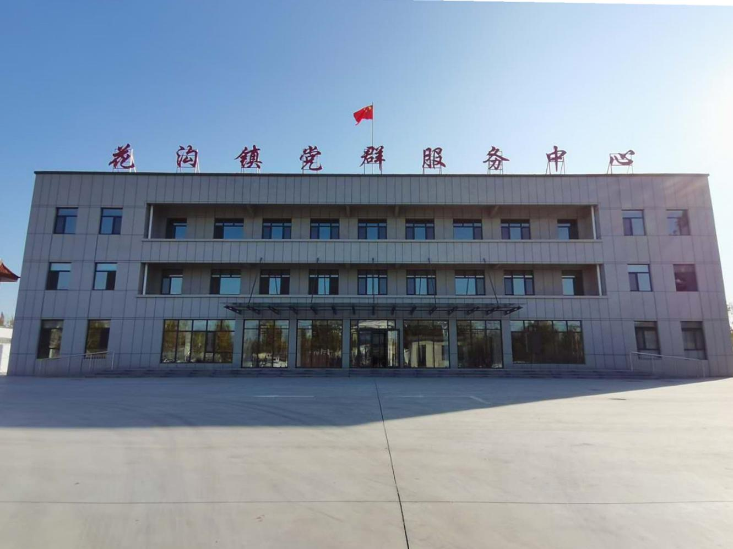
（一）体制机制建设
花沟镇将不断深化政务公开、大力营造风清气正的政务生态，统筹推进，完善制度，将政府信息公开工作列入议题；成立政务公开工作小组，继续明确由党委副书记分管政务公开工作，党政办公室具体负责，各科室相关同志负责各自部门工作，所有发布信息必须经审核同志同意后才能发布。定期召开政务公开工作培训会议，明确责任分工，确保政务公开工作高效有序进行，并及时向社会公开。
（二）主动公开
花沟镇主动向社会公开政府职能、政策法规等，确保群众了解相关信息。根据实际情况，制定相应的突发事件应急预案及应对情况并及时予以公开。2020年我镇公开部门文件2条，政策解读2条，未收到人大代表建议和政协委员提案，因此无法公开办理结果。
（三）依申请公开
1.收到和处理政府信息公开申请情况
2020年，我单位共收到政府信息公开申请0件。
2.收费和减免情况
2020年，我单位在政府信息公开申请办理过程中，未收取任何费用。
3.政府信息公开行政复议、行政诉讼情况
2020年，本单位因政府信息公开被申请行政复议0件。
（四）政府信息管理
加强政府信息规范管理，对文件的公开性、保密性进行严格审核，及时清理废止、失效的政府信息。加大管理人员的业务培训，确保信息管理真实有效。
（五）平台建设
花沟镇通过线上与线下结合的方式，加大政务公开力度，提高政务公开成效。建设政务公开新平台，设置年报、职能、政策等多项栏目；大力推进新媒体建设，积极推广宣传微信公众号，本年度共发出155条公众号信息。在党群服务中心设置政务公开体验区，并由专人进行政策讲解，及时向群众讲解相关政策。
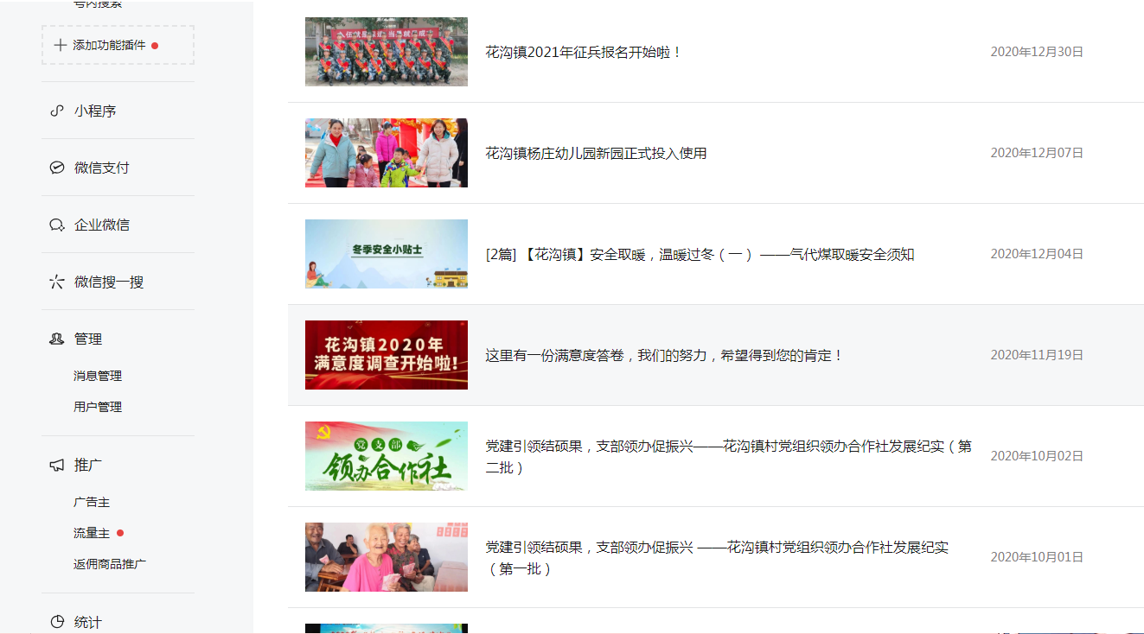
（六）监督保障
一是明确责任要求。2020年，政务公开工作纳入全县经济社会发展综合考核。同时，结合省、市政务公开工作要点，明确各领域公开任务，落实具体责任单位。
二是强化责任追究。镇政府按时按规对政务信息进行公开，接收群众及各部门监督，对违法违规事项进行严厉追究。
二、主动公开政府信息情况
第二十条第（一）项
信息内容 | 本年新制作数量 | 本年新公开数量 | 对外公开总数量
规章 | 0 | 0 | 0
规范性文件 | 0 | 0 | 0
第二十条第（五）项
信息内容 | 上一年项目数量 | 本年增/减 | 处理决定数量
行政许可 | 0 | 0 | 0
其他对外管理服务事项 | 5 | 0 | 7
第二十条第（六）项
信息内容 | 上一年项目数量 | 本年增/减 | 处理决定数量
行政处罚 | 0 | 0 | 0
行政强制 | 0 | 0 | 0
第二十条第（八）项
信息内容 | 上一年项目数量 | 本年增/减
行政事业性收费 | 0 | 0
第二十条第（九）项
信息内容 | 采购项目数量 | 采购总金额
政府集中采购 | 8 | 1768.91万元

三、收到和处理政府信息公开申请情况
（本列数据的勾稽关系为：第一项加第二项之和，等于第三项加第四项之和） |  |  | 申请人情况
 |  |  | 自然人 | 法人或其他组织 |  |  |  |  | 总计
 |  |  |  | 商业企业 | 科研机构 | 社会公益组织 | 法律服务机构 | 其他
一、本年新收政府信息公开申请数量 |  |  | 0 | 0 | 0 | 0 | 0 | 0 | 0
二、上年结转政府信息公开申请数量 |  |  | 0 | 0 | 0 | 0 | 0 | 0 | 0
三、本年度办理结果 | （一）予以公开 |  | 0 | 0 | 0 | 0 | 0 | 0 | 0
 | （二）部分公开（区分处理的，只计这一情形，不计其他情形） |  | 0 | 0 | 0 | 0 | 0 | 0 | 0
 | （三）不予公开 | 1.属于国家秘密 | 0 | 0 | 0 | 0 | 0 | 0 | 0
 |  | 2.其他法律行政法规禁止公开 | 0 | 0 | 0 | 0 | 0 | 0 | 0
 |  | 3.危及“三安全一稳定” | 0 | 0 | 0 | 0 | 0 | 0 | 0
 |  | 4.保护第三方合法权益 | 0 | 0 | 0 | 0 | 0 | 0 | 0
 |  | 5.属于三类内部事务信息 | 0 | 0 | 0 | 0 | 0 | 0 | 0
 |  | 6.属于四类过程性信息 | 0 | 0 | 0 | 0 | 0 | 0 | 0
 |  | 7.属于行政执法案卷 | 0 | 0 | 0 | 0 | 0 | 0 | 0
 |  | 8.属于行政查询事项 | 0 | 0 | 0 | 0 | 0 | 0 | 0
 | （四）无法提供 | 1.本机关不掌握相关政府信息 | 0 | 0 | 0 | 0 | 0 | 0 | 0
 |  | 2.没有现成信息需要另行制作 | 0 | 0 | 0 | 0 | 0 | 0 | 0
 |  | 3.补正后申请内容仍不明确 | 0 | 0 | 0 | 0 | 0 | 0 | 0
 | （五）不予处理 | 1.信访举报投诉类申请 | 0 | 0 | 0 | 0 | 0 | 0 | 0
 |  | 2.重复申请 | 0 | 0 | 0 | 0 | 0 | 0 | 0
 |  | 3.要求提供公开出版物 | 0 | 0 | 0 | 0 | 0 | 0 | 0
 |  | 4.无正当理由大量反复申请 | 0 | 0 | 0 | 0 | 0 | 0 | 0
 |  | 5.要求行政机关确认或重新出具已获取信息 | 0 | 0 | 0 | 0 | 0 | 0 | 0
 | （六）其他处理 |  | 0 | 0 | 0 | 0 | 0 | 0 | 0
 | （七）总计 |  | 0 | 0 | 0 | 0 | 0 | 0 | 0
四、结转下年度继续办理 |  |  | 0 | 0 | 0 | 0 | 0 | 0 | 0

四、政府信息公开行政复议、行政诉讼情况
行政复议 |  |  |  |  | 行政诉讼
结果  维持 | 结果纠正 | 其他结果 | 尚未审结 | 总计 | 未经复议直接起诉 |  |  |  |  | 复议后起诉
 |  |  |  |  | 结果维持 | 结果纠正 | 其他结果 | 尚未审结 | 总计 | 结果维持 | 结果纠正 | 其他结果 | 尚未审结 | 总计
0 | 0 | 0 | 0 | 0 | 0 | 0 | 0 | 0 | 0 | 0 | 0 | 0 | 0 | 0

五、存在的主要问题及改进情况
（一）主要问题
2020年，镇信息公开工作进展顺利，公开力度加大，但是也还存在着一些问题：一是重表面，轻实质。公开内容不够深，内容不全面，事后公开多，事前、事中公开少；二是重简单公开，轻及时反馈。公开过程中不能及时听取群众意见，只是简单的公开。
（二）改进措施
第一，加强管理，提高认识，广泛宣传。组织领导干部参加培训，学习相关政策法规，充分认识政务公开的重要性；有针对性的向群众宣传政务公开的意义，提高群众参与的积极性。第二，完善相关制度，规范政务公开。对政务公开的内容进行严格规定，强化管理，及时回应群众反映的问题。

六、其他需要报告的事项
无。

花沟镇人民政府
2021年1月21日

